«СОГЛАСОВАНО»  Зам. главы администрации-начальник отдела образования и социального развития администрации цивильского района ___________А. В. Волчкова  « »____________2017 г.  «СОГЛАСОВАНО»  Начальник ГИБДД МО МВД России «Цивильский» старший лейтенант полиции____________ А. В. Андреев  « » ___________2017 г. |  |  | «УТВЕРЖДАЮ»  Директор МБОУ «Кокшакасинская ООШ им. А. Г. Николаева» Цивильского района Чувашской Республики  ________Э. Н. Михайлова  « »____________2017 г.  (Руководитель образовательной организации)
ПАСПОРТ
дорожной безопасности образовательной организации
МБОУ «Кокшакасинская ООШ им. А. Г. Николаева»
Цивильского района Чувашской Республики

2017 год

Общие сведения

Муниципальное бюджетное общеобразовательное учреждение «Кокшакасинская основная общеобразовательная школа имени А. Г. Николаева» Цивильского района Чувашской Республики
Тип образовательной организации _ общеобразовательное учреждение
Юридический адрес: 429915, Чувашская Республика, Цивильский район, д. Мунсют, ул. Молодёжная, д. 14
Фактический адрес: 429915, Чувашская Республика, Цивильский район, д. Мунсют, ул. Молодёжная, д. 14
Руководители образовательной организации:
Директор Михайлова Эльвира Николаевна , 8(835)4565766, 89176644980;

Заместитель директора
по учебно-воспитательной работе Григорьева Тамара Вячеславовна, 8(835)4565766

Ответственные работники
муниципального органа
образования Начальник отдела образования и социального развития администрации Цивильского района Волчкова Алла Викторовна
21-7-84

Ответственные от
Госавтоинспекции Начальник ГИБДД МО МВД России «Цивильский» старший лейтенант полиции А. В. Андреев 8(835)4521591

Ответственные работники
за мероприятия по профилактике
детского травматизма _ Заместитель директора по учебно-воспитательной работе Григорьева Тамара Вячеславовна, 8(835)4565766

Руководитель или ответственный
работник дорожно-эксплуатационной
организации, осуществляющей
содержание улично-дорожной
сети (УДС)∗ Михайлова Эльвира Николаевна,
8(835)4565766, 89176644980;

Руководитель или ответственный
работник дорожно-эксплуатационной
организации, осуществляющей
содержание технических средств
организации дорожного
движения (ТСОДД)* _____________________ ______________

Количество обучающихся (учащихся, воспитанников)_39
Наличие уголка по БДД ___1 этаж

Наличие класса по БДД ____нет
(если имеется, указать место расположения)
Наличие автогородка (площадки) по БДД _нет

Наличие автобуса в образовательной организации ___1
(при наличии автобуса)
Владелец автобуса ___МБОУ «Кокшакасинская ООШ им. А. Г. Николаева»
(ОО, муниципальное образование и др.)

Время занятий в образовательной организации:
1-ая смена: __8_ час. __00_ мин. – _13__ час._40__ мин. (период)
внеклассные занятия: _13__ час. __50_ мин. – _14__ час. _30__ мин. (период)
Телефоны оперативных служб:
01; 21-2-47 –Пожарная служба;
02; 21-2-42- Районный отдел внутренних дел;
04; 21-4-71-Газовая служба;
21-5-42;22-5-12-Гражданская оборона;
22-7-17-ФСБ;

Содержание
- План-схемы образовательной организации (сокращение – ОО).
1. Район расположения образовательной организации, пути движения транспортных средств и детей (обучающихся).
2. Маршрут движения автобуса МБОУ «Кокшакасинская ООш им. А. Г. Николаева»;
3. График подвоза детей в МБОУ «Кокшакасинская ООШ им. А. Г. Николаева»
- Информация об обеспечении безопасности перевозок детей специальным транспортным средством (автобусом).
1. Общие сведения.
Марка ГАЗ-3212121
Государственный регистрационный знак- А287НР21
Год выпуска ___2008 ; Количество мест в автобусе __11;
2.Сведения о водителе автобуса
ФИО | Принят на работу | Стаж категории Д | Дата предстоящего медосмотра | Повышение квалификации | Допущенные нарушения ПДД
Зиновьев Александр Михайлович | 1.12.2016 | 1 год | Декабрь 2017 | Удостоверение №033588 от 10.08.2017 | нет
3. Организационно-техническое обеспечение
1) Лицо, ответственное, за обеспечение безопасности дорожного движения): Михайлова Эльвира Николаевна
(Ф.И.О.)
назначено приказом от 08.12.2016 года
прошла аттестацию 16.02.2017 г.
2) Организация проведения предрейсового медицинского осмотра водителя:
осуществляет Дмитриева Зоя Николаевна
на основании договора БУ «Цивильская ЦРБ» Минздрава Чувашии
действительного до31.12.2017 г.
(дата)
3) Организация проведения предрейсового технического осмотра транспортного средства:
осуществляет Михайлова Эльвира Николаевна
(Ф.И.О. специалиста)
на основании – документ о квалификации 21-УЦ №030325 «Организация перевозок и управление на транспорте»
действительного до 31.01.2022 г..
4) Дата очередного технического осмотра-декабрь 2017 г.
5) Место стоянки автобуса в нерабочее время – территория школы
меры, исключающие несанкционированное использование –круглосуточное видеонаблюдение, присмотр сторожей.
4. Сведения о владельце автобуса
Юридический адрес владельца: 429915, Чувашская Республика, Цивильский район, д. Мунсют, ул. Молодёжная, 14
Фактический адрес владельца: 429915, Чувашская Республика, Цивильский район, д. Мунсют, ул. Молодёжная, 14
Телефон ответственного лица - 9176644980

2. Маршрут движения автобуса образовательной организации.
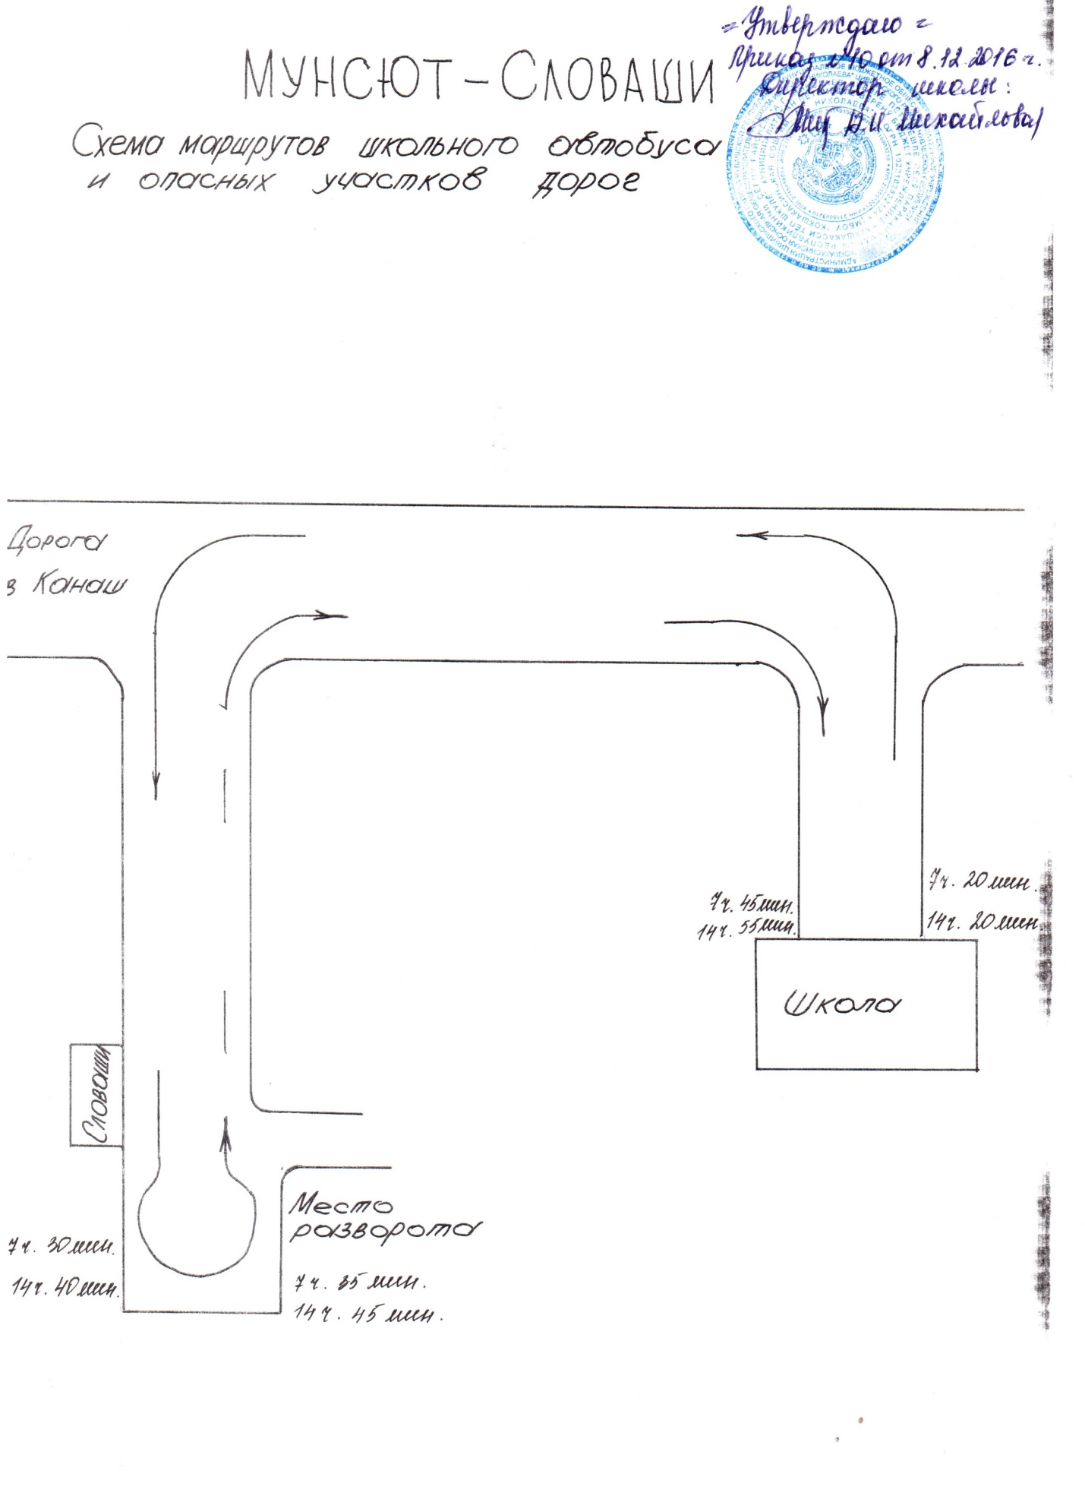

3. Безопасное расположение остановки автобуса у образовательной организации.
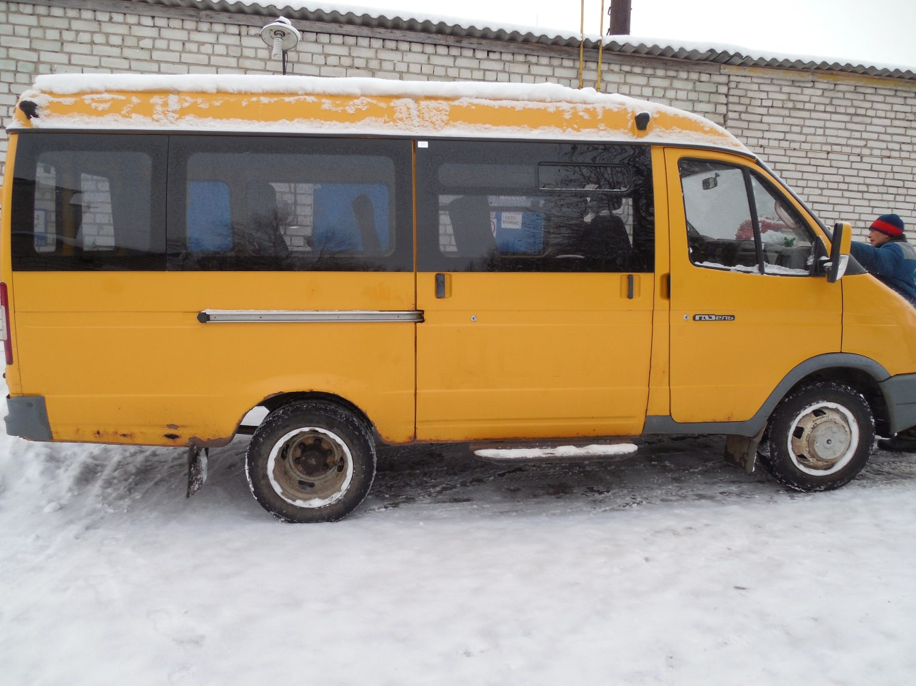

Здание школы

Место стоянки автобуса
стоянки

Вход на территорию
школы

∗ Дорожно-эксплуатационные организации, осуществляющие содержание УДС и ТСОДД, несут ответственность в соответствии с законодательством Российской Федерации (Федеральный закон «О безопасности дорожного движения» от 10 декабря 1995 г. № 196-ФЗ, Кодекс Российской Федерации об административных правонарушениях, Гражданский кодекс Российской Федерации)

